Thème D : Responsabilité humaine en matière de santé et d'environnement
Thème 1 : Les maladies nutritionnelles et certains cancers

Les bonnes habitudes alimentaires et certaines maladies nutritionnelles

Exposé de Linda Ben Hari, Quentin Moreau et Clotilde Cornus

1
Introduction

Depuis plusieurs années, une campagne de sensibilisation « manger-bouger » a été mise en place sous la forme de recommandations sur les bonnes habitudes alimentaires à prendre se situant en bas de publicités alimentaires.
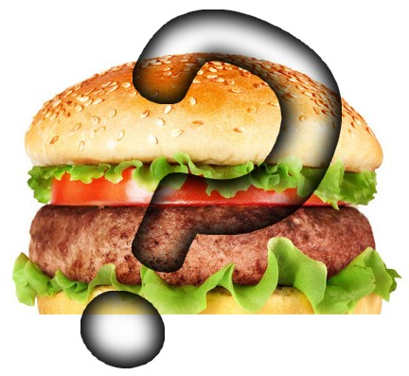
En effet, de mauvaises habitudes alimentaires peuvent être la source de nombreuses maladies.
Quelles sont les bonnes habitudes alimentaires ? Quelles
maladies permettent-elles d'éviter ?

- Les habitudes alimentaires à favoriser et à éviter

Bien manger, c'est adopter une alimentation variée et équilibrée, et ce dès notre plus jeune âge. Mais d'autres facteurs entrent en jeu, comme nous allons le démontrer.

a) Les bonnes habitudes alimentaires

Le petit déjeuner est indispensable pour commencer la journée. Il apporte à l'organisme l'énergie perdue pendant la nuit. Manger le matin est très important, autant pour les adultes que pour les enfants, sans quoi le corps fonctionne à vide. Des études ont démontré que les enfants qui mangent au déjeuner se concentrent mieux, sont plus créatifs, ont un meilleur comportement ; c’est vrai aussi pour les adultes.
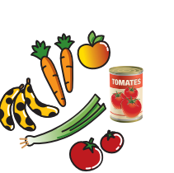

Manger des fruits et légumes. En effet, il a été démontré qu'il faut manger 5 fruits et légumes par jour pour garantir une alimentation équilibrée. Dans le cas contraire, on peut observer des carences en vitamines.
<--- Message sanitaire sur les publicités

2
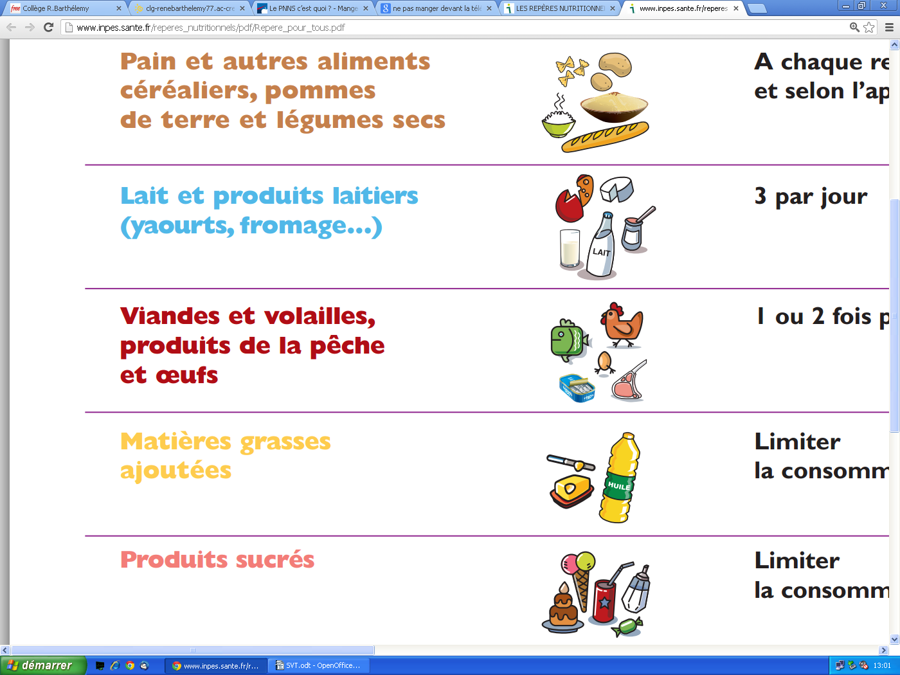
Consommer 3 produits laitiers par jour. Ils nous apportent notamment du calcium et souvent de la vitamine D, tous deux essentiels à la construction du tissu osseux et à son entretien. Le calcium intervient aussi dans d’autres phénomènes vitaux : contraction musculaire, coagulation sanguine, etc.

Les féculents ne doivent pas être négligés. On classe dans la famille des féculents: le pain et tous les produits de panification, les céréales et les légumineuses. Ils nous procurent ce qu’on appelle des « glucides complexes » qui contrairement aux glucides simples des aliments sucrés fournissent une énergie que le corps est capable d’utiliser progressivement.

Il est recommandé de consommer de la viande, du poisson ou des œufs, 1 à 2 fois par jour. En ce qui concerne le poisson, c’est au moins 2 fois dans la semaine que le PNNS recommande d’en consommer. Une portion de viande ou de poisson équivaut à 100 g, soit par exemple un steak haché, une cuisse de poulet, une escalope de dinde, 2 tranches de jambon blanc, un petit pavé de saumon….

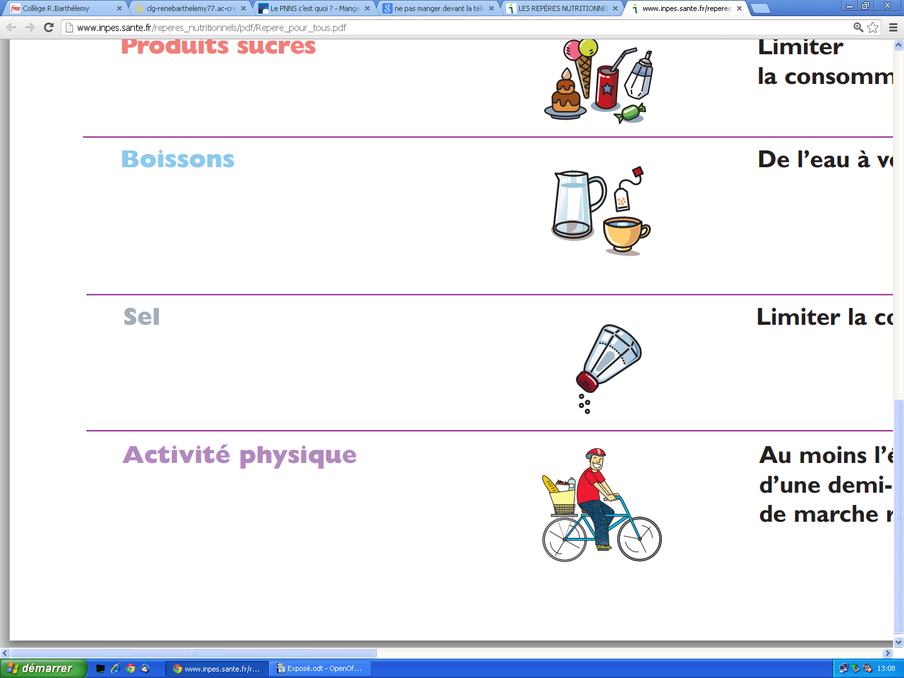
Boire de l'eau. Notre corps est composé à plus de 60% d'eau. Or, nous perdons chaque jour une grande partie de cette eau. Il nous faut donc compenser cette perte pour maintenir l'équilibre de notre organisme.

b) Les mauvaises habitudes alimentaires

Limiter les matières grasses. Une consommation excessive de graisses augmente le risque de prise de poids ou de développer une maladie cardiovasculaire… Cependant toutes les matières grasses ne se valent pas et certaines sont même indispensables à notre organisme.

Attention aux aliments sucrés. Ils sont caloriques et peuvent, quand on les consomme en excès, participer à la prise de poids, au développement d’un diabète… Ils contribuent, en l’absence d’un brossage des dents régulier, à la formation de caries dentaires. Et n'oublions pas que certaine boissons sont très sucrées. Par exemple, un verre de soda apporte l'équivalent de 6 morceaux de sucre.

3
Il est recommandé de ne pas consommer plus de 6 g de sel par jour pour un adulte, soit l’équivalent de 2,4 g de sodium (composé du sel). Une consommation excessive de sel favorise l'hypertension.
<--- Message sanitaire sur les publicités

Notamment, mieux vaux limiter la fréquence des repas dans des fast-foods où les aliments sont souvent très gras, sucrés et salés.

Enfin, éviter de manger devant un écran. En effet, lorsque l'on mange devant une télévision, notre attention est tournée vers l'écran et non vers ce que l'on mange. Nous consommons donc plus au détriment d'une alimentation raisonnable.

c) Bilan : Une affiche du PNNS (Programme National Nutrition Santé)

4

5
Conclusion

Une alimentation équilibrée est un facteur indispensable à une bonne santé. Comme nous l'avons vu, le rythme, la composition et le déroulement des repas entrent en jeu dans nos habitudes alimentaires. Ils nous évitent de multiples problèmes de santé. Mais n'oublions pas que bien manger reste seulement un facteur d'une bonne santé : une bonne hygiène, une activité physique régulière en font également partie.

6

